Station
„Grundvorstellung von Brüchen“
Teil 1

Hilfeheft

Liebe Schülerinnen und Schüler!

Dies ist das Hilfeheft zur Station Grundvorstellung von Brüchen. Ihr könnt es nutzen, wenn ihr bei einer Aufgabe Schwierigkeiten habt.

Falls es mehrere Hinweise zu einer Aufgabe gibt, dann könnt ihr dies am Pfeil erkennen. Benutzt bitte immer nur so viele Hilfestellungen, wie ihr benötigt, um selbst weiterzukommen.

Viel Erfolg!
Das Mathematik-Labor-Team

Inhaltsverzeichnis
Hilfe zu Seite
Aufgabenteil 1.3 3
Aufgabenteil 1.4 17
Aufgabenteil 1.6 21
Aufgabenteil 1.8 23
Aufgabenteil 1.9 25
Aufgabenteil 1.10 27
Aufgabenteil 2.1 29
Aufgabenteil 2.2 31
Aufgabenteil 2.4 33

Aufgabenteil 1.3
Zwei WABIs sind genau dann deckungsgleich, wenn man sie exakt passend aufeinanderlegen kann. Dabei darf kein Stück überstehen.

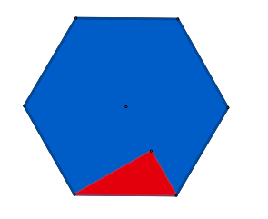
Die folgenden Abbildungen zeigen jeweils immer ein WABI der zu verwendenden WABI -Typen. Lege jeweils ein Sechseck mit WABIs des gleichen Typs aus.

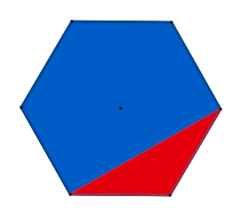

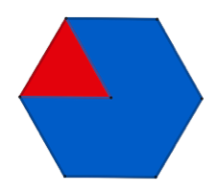

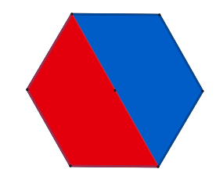

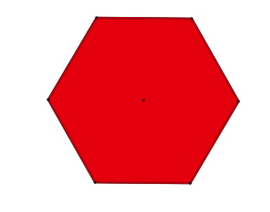

Aufgabenteil 1.4
Beispiel:
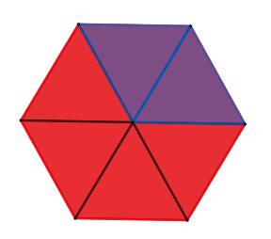
$\frac{2}{6}$
Zähler
Nenner

Nenner:
Der Nenner gibt an, mit wie vielen gleichgroßen Teilstücken das Ganze ausgelegt wurde.
In unserem Beispiel wurde das ganze Sechseck mit 6 gleichgroßen WABIs ausgelegt.

Zähler:
Der Zähler gibt an, wie viele dieser Teilstücke ausgewählt werden.
In unserem Beispiel sind 2 WABIs blau. (also wurden 2 WABIs ausgewählt).

Aufgabenteil 1.6
Zählt die Gesamtanzahl der verwendeten WABIs. Also sowohl die eingefärbten als auch die nicht eingefärbten WABIs. Zählt dann die eingefärbten WABIs. Welche der beiden Zahlen steht oben (Zähler)? Welche steht unten? (Nenner)

Aufgabenteil 1.8
Folgende Begriffe sollten für die Beschriftung verwendet werden:
Bruchstrich, Nenner, Bruch, Zähler

Aufgabenteil 1.9
Wie seid ihr bei den Aufgaben 1.3 und 1.4 jeweils vorgegangen? Beschreibe, was du in diesen Aufgaben getan hast.

Aufgabenteil 1.10
Ähnliches Vorgehen wie in den Aufgaben 1.3 und 1.4

Aufgabenteil 2.1
Die benötigten Teile sind:
$$\frac{1}{3}$$
$$\frac{1}{2}$$
$$\frac{1}{6}$$

Aufgabenteil 2.2
Bsp: $1=\frac{3}{3}$

Aufgabenteil 2.4
Verwendet die Wörter:
Zähler, Nenner, gleich

Mathematik-Labor „Mathe ist mehr“
RPTU Kaiserslautern-Landau
Institut für Mathematik
Didaktik der Mathematik (Sekundarstufen)
Fortstraße 7
76829 Landau
https://mathe-labor.de

Zusammengestellt von:
Laura Aulenbacher, Lukas Klein, David Kolb

Betreut von:
Prof. Dr. Jürgen Roth

Variante A

Veröffentlicht am:
06.11.19

